同济大学学生党支部“对标争先”项目建设
问答手册
附件1

本手册依据“对标争先”建设项目申报通知、项目管理要求及同济大学财务报销相关规定制定，明确项目建设整体流程，中期、结项、报销的核心要求、实操规范及常见问题，供各支部使用。

项目建设基本内容

项目建设的整体流程是什么？
- 申报立项：学年度初，学校发布项目申报通知，各支部按照通知要求，申报对标争先项目，由学院审核后统一提交至学校。学校组织立项评审确定最终立项项目及等级，并发布立项通知；
- 执行项目：各立项支部按照申报书中的建设方案以及立项通知中的具体要求开展相关活动，并注意中期与结项的相关注意事项及时间节点；
- 中期报销：于12月上旬启动中期报销工作，届时会发布报销通知，各项目团队需要在截止时间之前，提交第一学期的报销材料；
- 继续执行项目：各立项支部根据第一阶段的建设经验，继续执行并完善项目建设；
- 期满结项与报销：于下一年度6月初启动结项验收工作，届时会发布结项与报销通知，各项目团队需要在截止时间之前，按计划完成活动，启动结项工作；
- 总结与评优：学校组织对各个项目及其工作案例进行评优，根据项目期间提交的各项材料组织评审，评选优秀项目或案例，在学校七一主题党日活动中进行表彰，并在全校进行宣传。

各主体责任是什么？
对标争先建设活动中各主体的责任如图1所示。
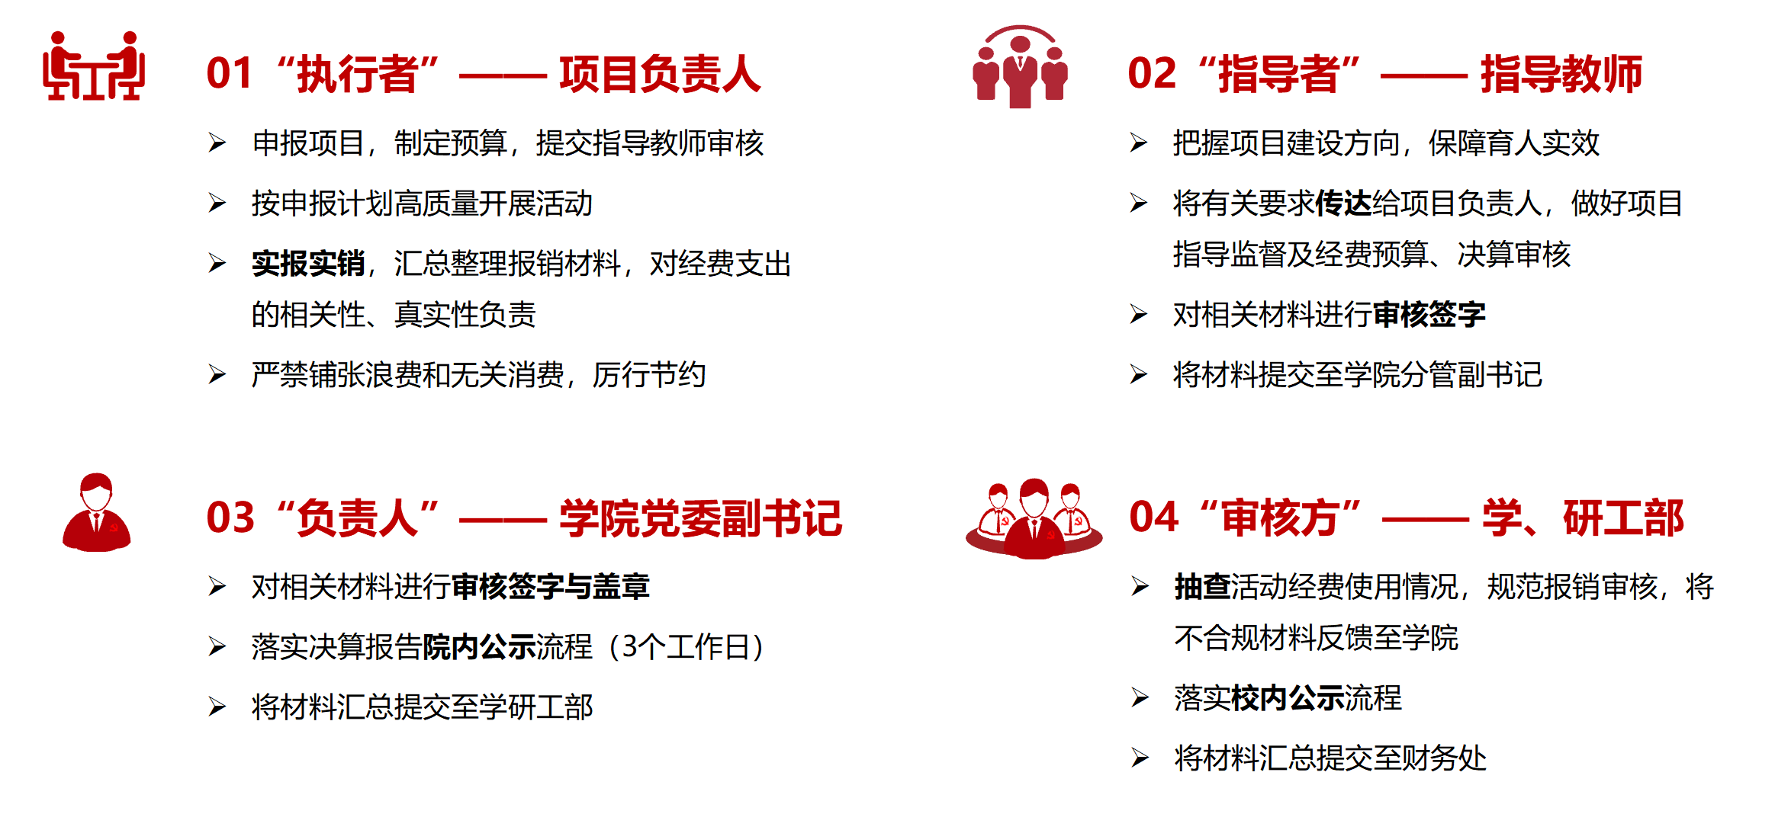
图1 对标争先建设活动各主体责任

中期、结项与报销分别需要提交什么材料？
- 中期时仅提交报销材料，中期可报销的额度不超过立项经费总额的50%。
- 结项时应提交报销材料和工作案例作为结项报告，工作案例是评优的重要依据，建议认真准备。
- 项目期间进行两次报销，分别在项目中期和结项时进行，报销材料的具体要求见问题8。
- 申报材料中预期得到的数字化成果及相关素材也应作为材料的一部分提交。鼓励各项目团队投稿至“支部书济”微信公众号进行宣传推广。

材料有哪些签章要求？
项目申请表、决算报告、信封正反面等位置均需按要求进行签字盖章，无完整签章的材料将予以退回。盖章应符合规范要求，印章端正、居中下压签名和日期。报销专用信封使用封条密封后，也应签字并加盖骑缝公章。

未按时提交材料/材料不符合要求会有什么影响？
审核部门将对未按时提交材料的团队进行统一催办，对材料不符合要求的团队注明具体问题，并反馈至支部要求补正、整改材料。逾期仍未提交或多次整改仍不符合要求的，视为结项不合格，取消该支部后续参与“对标争先”项目申报资格，且已使用经费将按学校规定追缴。

经费使用与报销规范

经费使用原则
遵循勤俭节约、专款专用原则，经费使用严格匹配项目申报计划，不得超立项额度报销，超额部分不予报销；不得挪作他用，避免铺张浪费。
不得使用经费发放纪念品、礼品等；不得使用经费进行私人聚餐、桌游、KTV 等纯娱乐性活动；不得使用项目资金支持各种罚款、捐款、赞助、投资等；不得利用虚假票据套取资金；不得列支个人和家庭消费支出；不得购买与学生党建活动无关的物品、设备。
根据财务处规定，财务票据的报销责任自报销经办人将经过审批的报销票据提交至财务处之时起，项目负责人、报销经办人、项目指导老师等有关人员的相关责任就即时赋予。对于弄虚作假等违规报销行为，学校将按规章制度追究相关人员的责任。指导老师应加强对学生的教育，遵守财务管理规范。

报销形式和范围是什么？
对标争先活动使用学生活动费支出凭证专用信封报销，经费按核算金额拨付至项目负责人银行卡，请准确填写信封上的负责人姓名与学号/工号，并确保财务系统中负责人已绑定银行卡与开户行信息。
学生活动专用信封不支持对公转账的报销方式，若存在该支出，请先行进行垫付，或与商家协商报销后再进行支付。
学生活动专用信封的报销范围仅为学生活动费用，支出费用类型包括文件资料印刷费、会场费用、交通费、住宿费、工作简餐、舞台音响灯光、服装费用及其他费用。发票开具时间应在活动开展期间。

报销材料的内容有什么要求？
①经费决算报告（一式两份，签章完整）；②装入专用信封的发票及支付记录、物品/服务清单等财务相关附件；③不装入信封的活动相关材料；④报销自查对照表。
其中，①④均提供统一模板，须严格参照模板要求逐项认真填写；②专用信封为学生活动费支出凭证专用信封（附带封条），由学院统一在工作日前往学生处思政科领取；③所指的其他附加材料中，必须提供活动通知和参与活动人员名单，此外如适用，应提供奖品签收单等材料。活动通知、参与活动人员名单、奖品签收单可参考图2。
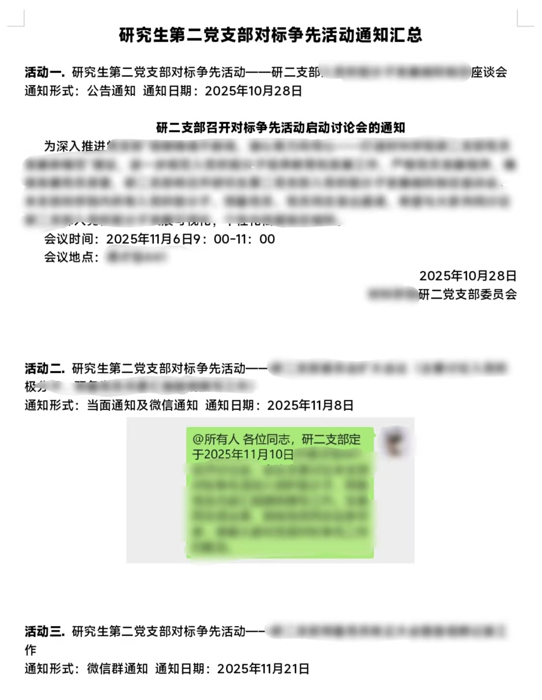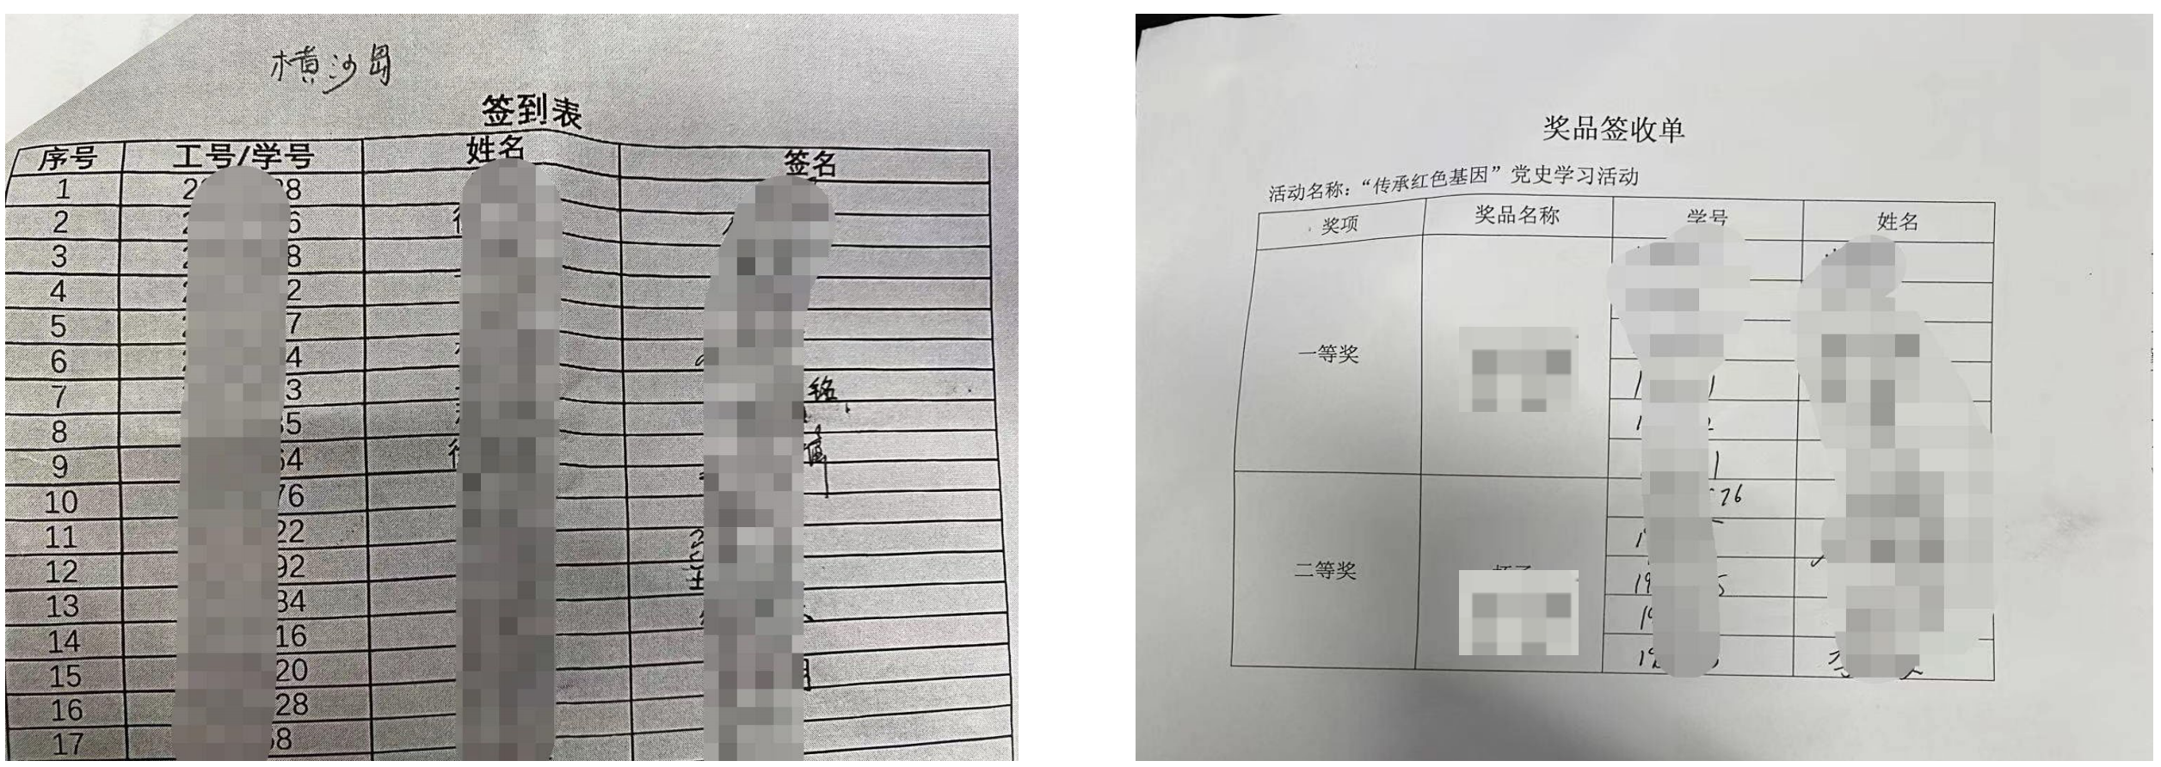
图2 活动通知、参与活动人员名单、奖品签收单相关示例

发票的基础要求是什么？
非定额发票的购买方或付款人名称（抬头）必须填写“同济大学”，不得空白，纳税人识别号为12100000425006125J，具体信息可见同济大学财务处官方网站。
出现以下情况的发票属于无效发票，不予报销：①抬头、税号错误或缺失的；②金额超限但未能提供附件的；③发票信息模糊、涂改、破损的；④无发票专用章或公章的；⑤票据类型与实际支出不符的；⑥非项目活动相关的；⑦其他不符合国家发票管理规定和同济大学财务要求的。

什么情况下需要额外提供财务相关附件？
①发票面额≥500元：发票应包含明细，否则需另提供由对方单位盖章的清单；②发票面额＞1000元：除上述要求外，还需附加支付记录（微信/支付宝/银行卡付款截图，内含付款人、付款时间、金额、收款方）。

专用信封封装要求是什么？
所有报销票据及附件需按“报销票据—相关附件”的顺序逐条整理，并装入专用信封，信封表面信息填写完整；支部提交至学院时无需密封，学院审核通过后统一盖章密封，与其他结项材料一起交至学工部。具体要求见图3。
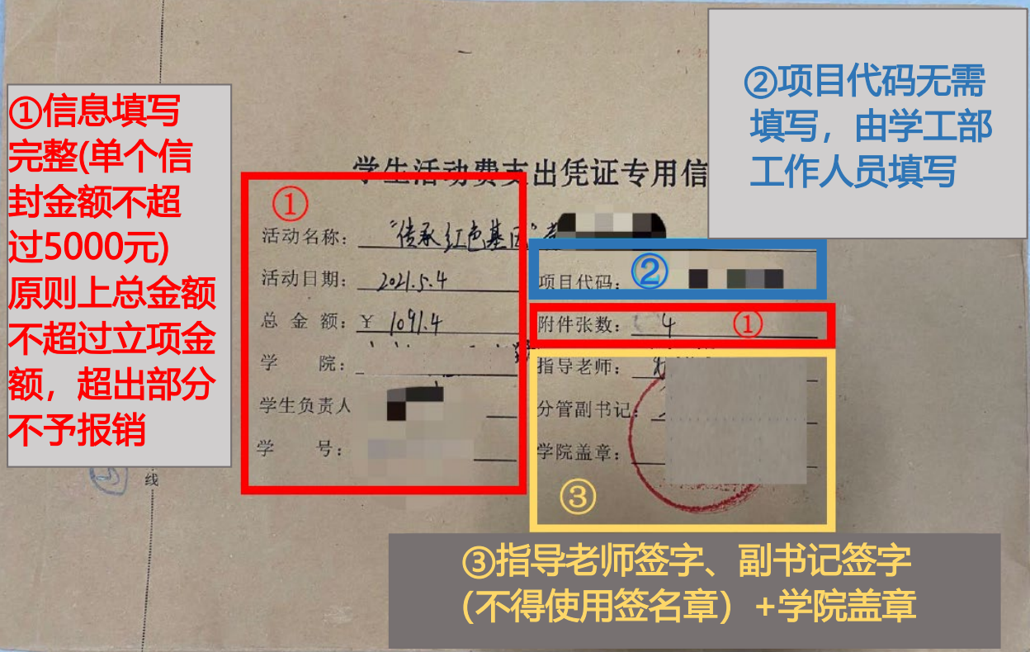
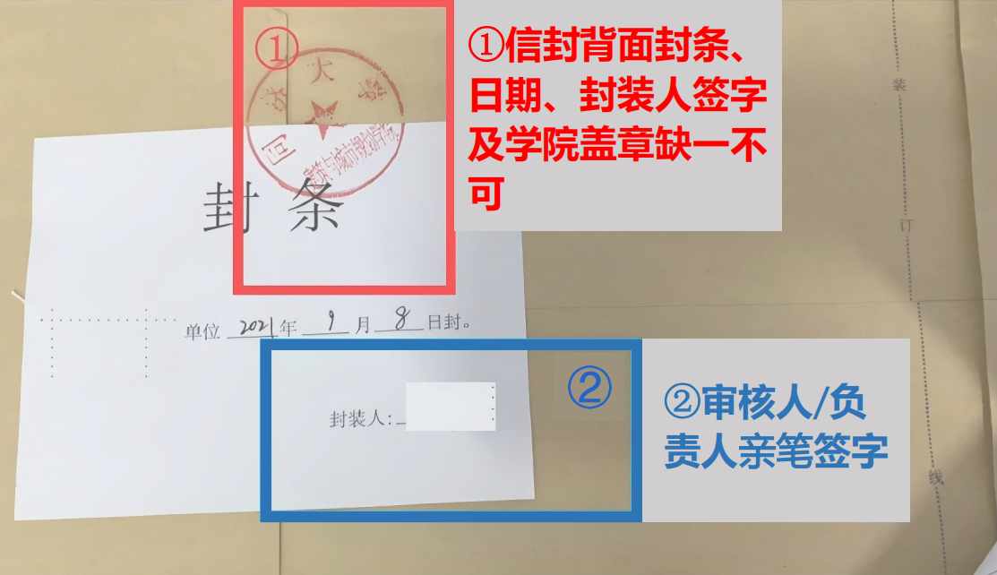
图3 专用信封的使用要求

各类别支出的特殊要求

交通费用报销有哪些特殊要求？
①网约车发票：必须附带对应行程单，行程单需标注出发地、目的地、乘车时间、金额，与发票信息一致；②出租车、地铁等纸质交通发票：必须提供原件，复印件无效，票据需清晰可辨，无涂改、破损；③交通卡充值发票不予报销；④公共交通发票需与项目活动时间、地点匹配，非项目相关交通费用不予报销。

物品类发票有哪些特殊要求？
①活动中产生的服装、书籍、笔记本等物品，需要附加经物资领取者签字的人员名单，且人员数量应与票据上的数量保持一致。②物资采购需贴合项目活动需求，不得采购与项目无关的礼品、奢侈品等；③书籍类发票应在发票明细中标明图书名称，书籍主题应与活动内容直接相关，符合正确的价值导向。

工作简餐费用报销有哪些特殊要求？
①尽量避免餐饮类支出，将经费投入到对学生成长发展有益的地方，确有需求的需保证餐饮费用与项目活动直接相关，不得报销无实际活动的餐饮支出；②餐饮发票需附加经用餐人签字的用餐名单，注明用餐时间、地点、事由；③工作简餐费用原则上人均不超过30元。

奖品类发票的报销要求是什么？
①尽量避免发放奖品，因组织竞赛等活动产生的必要激励性奖励可少量发放奖品，奖品不能发放给全体参加活动的成员，严禁直接发放纪念品、礼品等；②发放奖品时需制作奖品签收单，注明奖品名称、发放对象、发放时间，由领取人签字确认，签收人数与奖品购买数相一致，无签收单的奖品费用不予报销；

其他类支出有没有特殊要求？
经费不支持发放评审费、劳务费、专家咨询费、勤工助学费等人员酬金，若有相关需求请提前联系学生处负责老师。

常见问题

学院审核过程中重点核对哪些内容？
①结项材料及其签章的完整性；②发票抬头、税号、金额的准确性；③发票总金额是否无误，是否超立项额度；④附件（活动通知、支付记录、清单、签收单等）的完整性、匹配性；⑤经费使用与项目申报计划的一致性。

项目开展时，哪些材料需要提前留存以备报销？
需全程留存活动通知、参与人员名单、现场照片、发票、付款截图、物品/服务清单、各类签收单等材料，所有材料需与项目活动时间、内容一一对应，做到可追溯、可核查。建议项目团队按要求提前筹备相关材料，避免临期匆忙准备导致差错。

跨支部联合开展的项目，该如何结项？
跨支部联合项目由牵头支部统一整理结项材料和报销票据，按一个项目进行申报，经费报销至牵头支部指定经办人。

其他
未尽事宜，可参见《同济大学报销手册》。

